Q1-

|  |  |  |  |  |  |  |
| --- | --- | --- | --- | --- | --- | --- |
| ID | Attributs | Description | Type | Nature | Longueur | RG/RL |
| 1 | MdlNuméro | Numéro de module | N | E | 8 | Obligatoire |
| 2 | MdlIntitulé | Intitulation de module | A | E | 30 | Obligatoire |
| 3 | MdlDurée | Durée de module | N | CA | 5 | RL |
| 4 | MdlTyps | Type de module | A | E | 25 | Obligatoire |
| 5 | ÉtdNuméro | Numéro d’inscription d’étudiant | N | E | 8 | Obligatoire |
| 6 | ÉtdNom | Nom d’étudiant | A | E | 10 | Obligatoire |
| 7 | ÉtdPrénom | Prénom d’étudiant | A | E | 10 | Obligatoire |
| 8 | ÉtdDate | Date de naissance d’étudiant | AN | E |  | Obligatoire |
| 9 | ÉtdAdresse | Adresse d’étudiant | AN | CO |  | Obligatoire |
| 10 | ÉtdEvaluations | Nombre d’évaluation pour chaque module | N | CA | 1 | Obligatoire |
| 11 | ÉtdNote | Note de d’étudiant pour chaque module | N | CA | 2 | RL |
| 12 | GrpCode | Code de groupe | N | E | 14 | Obligatoire |
| 13 | GrpSpécialité | Spécialité de groupe | A | E | 25 | Obligatoire |
| 14 | GrpNombre | Nombre des étudiant dans le groupe | N | CA | 2 | Obligatoire |
| 15 | EngtCode | Code d’ enseignant | N | E | 8 | Obligatoire |
| 16 | EngtNom | Nom d’ enseignant | A | E | 10 | Obligatoire |
| 17 | EngtPrénom | Prénom d’ enseignant | A | E | 10 | Obligatoire |
| 18 | EngtAdresse | Adresse d’ enseignant | AN | CO |  | Obligatoire |
| 19 | EngtHeures | Nombre d’heures effectué pour chaque enseignant | N | CA | 5 | RL |
| 20 | EngtDate | Date d’intervention  De l’enseignant | AN | CO | 20 | Obligatoire |

Q2-

* Les étudiants portant plusieurs modules.
* Chaque étudiant appartient à un groupe.
* Un enseignant intervient dans un module pour un groupe.
* Un enseignant intervient dans plusieurs modules .
* Chaque groupe a plusieurs modules .

Q3-

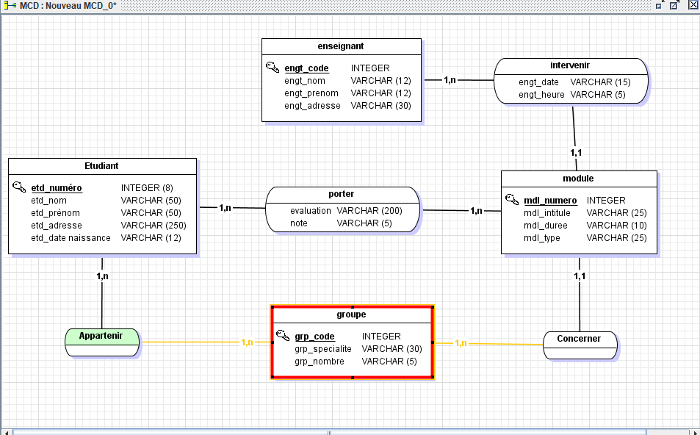

Q4-Q5-

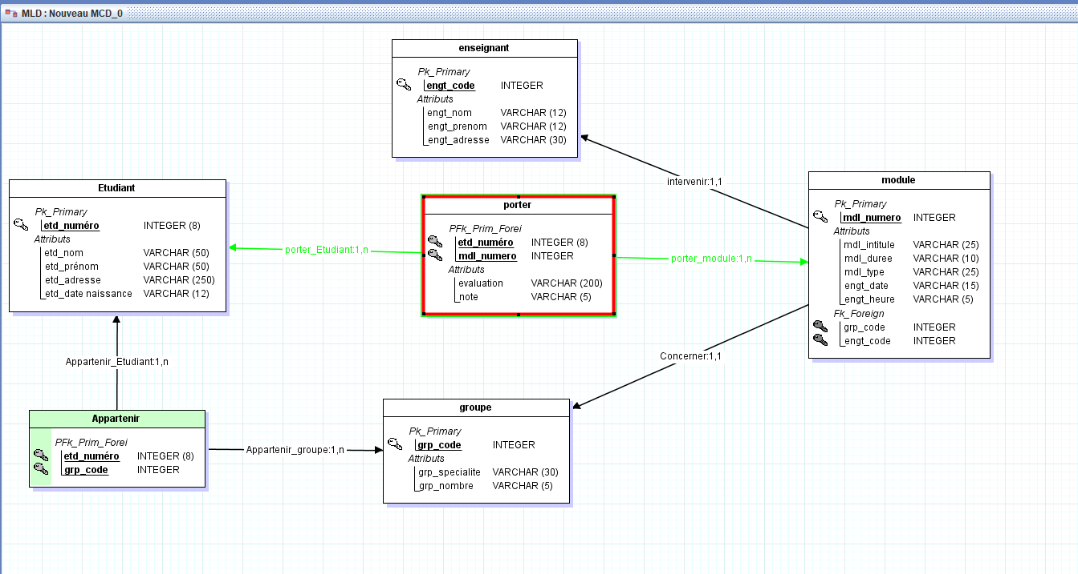

Etudiant(etd_numero , etd_nom , etd_prenom , etd_adresse , etd_date naissance )

Enseignant(engt_code , engt_nom , engt_prenom ,engt_adresse )

Module(mdl_numero , mdl_intitule , mdl_duree , mdl_type , engt_date , engt_heure , #grp_code , #engt_code)

Groupe(grp_code , grp_specialite , grp_nombre)

Porter(#etd_numero , #mld_numero , evaluation , note )

Appartenir(#etd_numero , #grp_code).